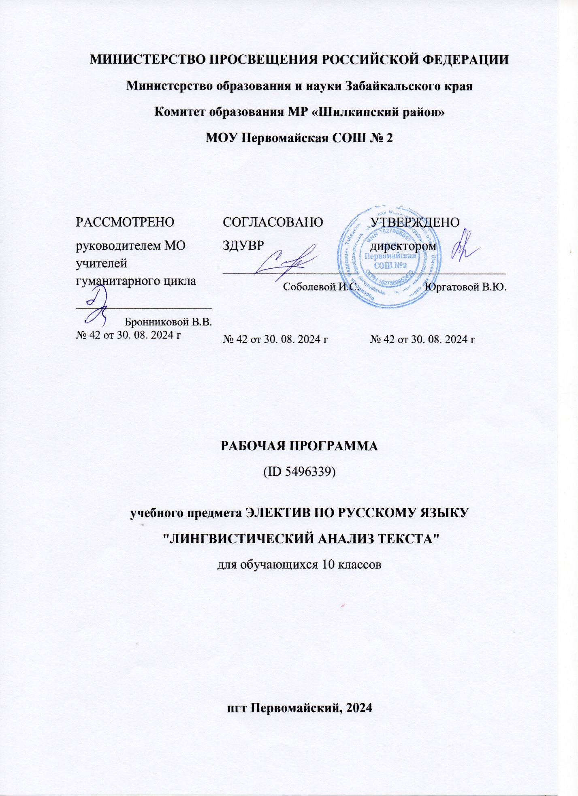

МИНИСТЕРСТВО ПРОСВЕЩЕНИЯ РОССИЙСКОЙ ФЕДЕРАЦИИ
Министерство образования и науки Забайкальского края
Комитет образования МР «Шилкинский район»
МОУ Первомайская СОШ № 2

РАССМОТРЕНО  руководителем МО учителей гуманитарного цикла  ________________________  Бронниковой В.В.  № 42 от 30. 08. 2024 г. | СОГЛАСОВАНО  ЗДУВР  ________________________  Соболевой И.С.  № 42 от 30. 08. 2024 г. | УТВЕРЖДЕНО  директором  ________________________  Юргатовой В.Ю.  № 42 от 30. 08. 2024 г.

РАБОЧАЯ ПРОГРАММА
(ID 5496339)

учебного предмета ЭЛЕКТИВ ПО РУССКОМУ ЯЗЫКУ
"ЛИНГВИСТИЧЕСКИЙ АНАЛИЗ ТЕКСТА"
для обучающихся 10 классов

пгт Первомайский, 2024

ПОЯСНИТЕЛЬНАЯ ЗАПИСКА

ОБЩАЯ ХАРАКТЕРИСТИКА УЧЕБНОГО ПРЕДМЕТА [Лингвистический анализ текста
В связи с тем что на первое место в преподавании русского языка в школе выходит коммуникативная компетентность, при этом учащиеся должны совершенствовать свои практические умения и навыки (речеведческие, орфографические, пунктуационные), а также навыки учебной деятельности (выделять главное, планировать и контролировать свою работу, например, с помощью словарей и справочной литературы), возникает необходимость многоаспектной (комплексной) работы с текстом. Многоаспектный (лингвистический, лингвостилистический, речеведческий, культурологический, литературоведческий) анализ текста является не только важным средством обобщения и систематизации знаний по лексике, фонетике, грамматике, стилистике, но и содействует речевому развитию учащихся, воспитывает, совершенствует чувство языка, языковую интуицию, без чего невозможно как восприятие текста, так и его создание (в устной или письменной форме).
Работа по анализу текста организуется учителем как исследовательская деятельность, когда в процессе выполнения заданий учащиеся понимают закономерности употребления языковых единиц разных уровней в речи, проводят наблюдение над тем, какова их роль в тексте, получают знания о текстообразующей функции языковых единиц в результате практической деятельности, которая носит творческий характер.

ЦЕЛИ ИЗУЧЕНИЯ УЧЕБНОГО ПРЕДМЕТА [[Лингвистический анализ текста]]
Целью данного курса является формирование коммуникативной личности: свободное владение речью во всех сферах ее проявления. В процессе многоаспектной работы с текстом решаются задачи, связанные с основными видами речевой деятельности, совершенствуются орфографические и пунктуационные навыки учащихся, что позволяет старшеклассникам подготовиться к экзаменам (независимо от формы их проведения).
Цель программы: формирование практических навыков и умений комплексного анализа текста.
Задачи:
- познакомить (повторить на более глубоком уровне) обучающихся с законами создания текстов разных стилей;
- учить читателей и слушателей воспринимать и исследовать в тексте результаты авторской работы на этапах изобретения, расположения и использования ИВС;
- научить пользоваться особым алгоритмом восприятия и понимания содержания текста;
- дать десятиклассникам основы речевой и коммуникативной компетентности.

МЕСТО УЧЕБНОГО ПРЕДМЕТА [[лингвистический анализ текста]] В УЧЕБНОМ ПЛАНЕ
Данный элективный курс рассчитан на 34 ч и направлен не только на интеллектуальное, но и духовное, эстетическое развитие учащихся 10 классов, предполагает использование таких форм занятий, когда создается творческая атмосфера совместной деятельности учителя и учащихся, атмосфера духовного общения.

СОДЕРЖАНИЕ УЧЕБНОГО ПРЕДМЕТА [[НАЗВАНИЕ]]

10 КЛАСС
Ввод данных

11 КЛАСС
Ввод данных

ПЛАНИРУЕМЫЕ ОБРАЗОВАТЕЛЬНЫЕ РЕЗУЛЬТАТЫ

ЛИЧНОСТНЫЕ РЕЗУЛЬТАТЫ
представление о речевом идеале; стремление к речевому самосовершенствованию; способность анализировать и оценивать нормативный, этический и коммуникативный аспекты речевого высказывания;
- увеличение продуктивного, рецептивного и потенциального словаря; расширение круга используемых языковых и речевых средств языка;
- умение оценивать речь с точки зрения языковых норм русского литературного языка (орфоэпических, лексических, словообразовательных, морфологических, синтаксических);
- умение применять знания по фонетике, лексике, морфемике, словообразованию, морфологии и синтаксису в практике правописания;
- умение соблюдать в речевой практике основные синтаксические нормы русского литературного языка;
- умение адекватно понимать информацию (основную и дополнительную, явную и скрытую) письменного сообщения (текста, микротекста).

МЕТАПРЕДМЕТНЫЕ РЕЗУЛЬТАТЫ
Обучающийся научится:
Регулятивные УУД:
- самостоятельно определять цели, задавать параметры и критерии, по которым
можно определить, что цель достигнута;
- оценивать возможные последствия достижения поставленной цели в деятельности, собственной жизни и жизни окружающих людей, основываясь на соображениях этики и морали;
- ставить и формулировать собственные задачи в образовательной деятельности
и жизненных ситуациях;
- оценивать ресурсы, в том числе время и другие нематериальные ресурсы,
необходимые для достижения поставленной цели;
- выбирать путь достижения цели, планировать решение поставленных задач,
оптимизируя материальные и нематериальные затраты;
- организовывать эффективный поиск ресурсов, необходимых для достижения
поставленной цели;
- сопоставлять полученный результат деятельности с поставленной заранее
целью.
Познавательные УУД:
Обучающийся научится:
- искать и находить обобщённые способы решения задач, в том числе осуществлять развёрнутый информационный поиск и ставить на его основе новые (учебные и познавательные) задачи;
- критически оценивать и интерпретировать информацию с разных позиций,
распознавать и фиксировать противоречия в информационных источниках;
- использовать различные модельно-схематические средства для представления
существенных связей и отношений, а также противоречий, выявленных в
информационных источниках;
- находить и приводить критические аргументы в отношении действий и
суждений другого;
- спокойно и разумно относиться к критическим замечаниям в отношении
собственного суждения, рассматривать их как ресурс собственного развития;
- выходить за рамки учебного предмета и осуществлять целенаправленный
поиск возможностей для широкого переноса средств и способов действия;
- выстраивать индивидуальную образовательную траекторию, учитывая ограничения со стороны других участников и ресурсные ограничения;
менять и удерживать разные позиции в познавательной деятельности.
Коммуникативные УУД:
Обучающийся научится:
- осуществлять деловую коммуникацию как со сверстниками, так и со
взрослыми (как внутри образовательной организации, так и за её пределами),
подбирать партнёров для деловой коммуникации исходя из соображений
результативности взаимодействия, а не личных симпатий;
- при осуществлении групповой работы быть как руководителем, так и членом
команды в разных ролях (генератор идей, критик, исполнитель, выступающий,
эксперт и т.д.); координировать и выполнять работу в условиях реального,
виртуального и комбинированного взаимодействия;
- развёрнуто, логично и точно излагать свою точку зрения с использованием
адекватных (устных и письменных) языковых средств;
- распознавать конфликтогенные ситуации и предотвращать конфликты до их
активной фазы, выстраивать деловую и образовательную коммуникацию,
избегая личностных оценочных суждений.

ПРЕДМЕТНЫЕ РЕЗУЛЬТАТЫ
10 КЛАСС
Обучающийся научится:
- использовать языковые средства адекватно цели общения и речевой ситуации;
- использовать знания о формах русского языка (литературный язык, просторечие, народные говоры, профессиональные разновидности, жаргон, арго) при создании текстов;
- создавать устные и письменные высказывания, монологические и диалогические
Тексты определенной функционально-смысловой принадлежности (описание, повествование, рассуждение) и определенных жанров (тезисы, конспекты, выступления,
лекции, отчеты, сообщения, аннотации, рефераты, доклады, сочинения);
- выстраивать композицию текста, используя знания о его структурных
элементах;
- подбирать и использовать языковые средства в зависимости от типа текста и
выбранного профиля обучения;
- правильно использовать лексические и грамматические средства связи
предложений при построении текста;
- создавать устные и письменные тексты разных жанров в соответствии с
функционально стилевой принадлежностью текста;
- анализировать текст с точки зрения наличия в нем явной и скрытой, основной и
второстепенной информации, определять его тему, проблему и основную
мысль;
- извлекать необходимую информацию из различных источников и переводить ее
В текстовый формат;
- преобразовывать текст в другие виды передачи информации;
- выбирать тему, определять цель и подбирать материал для публичного
выступления;
- соблюдать культуру публичной речи;
- соблюдать в речевой практике основные орфоэпические, лексические, грамматические, стилистические, орфографические и пунктуационные нормы русского литературного языка;

11 КЛАСС
Ввод данных

ТЕМАТИЧЕСКОЕ ПЛАНИРОВАНИЕ
10 КЛАСС
№ п/п | Наименование разделов и тем программы | Количество часов | Электронные (цифровые) образовательные ресурсы
№ п/п | Наименование разделов и тем программы | Всего | Электронные (цифровые) образовательные ресурсы
1 | Текст, основные признаки текста | 10
2 | Изобразительно-выразительные сред-ства | 9
3 | Нормы русской орфографии | 6
4 | Синтаксические и пунктуационные нормы | 9
ОБЩЕЕ КОЛИЧЕСТВО ЧАСОВ ПО ПРОГРАММЕ |  | 34

11 КЛАСС
№ п/п | Наименование разделов и тем программы | Количество часов | Электронные (цифровые) образовательные ресурсы
№ п/п | Наименование разделов и тем программы | Всего | Электронные (цифровые) образовательные ресурсы
ОБЩЕЕ КОЛИЧЕСТВО ЧАСОВ ПО ПРОГРАММЕ |  | 0

ПОУРОЧНОЕ ПЛАНИРОВАНИЕ
10 КЛАСС
№ п/п | Тема урока | Количество часов
№ п/п | Тема урока | Всего
1 | Ключевые понятия текста | 1
2 | Признаки текста | 1
3 | Средства и способы связи предложений в тексте | 1
4 | Способы связи предложений в тексте | 1
5 | Типы речи | 1
6 | Стили речи | 1
7 | Характеристика функциональных стилей | 1
8 | Виды стилистической окраски слов | 1
9 | Тренировочные упражнения по стилистике | 1
10 | Выразительное чтение текста как искусство звучащего слова | 1
11 | Многозначные слова. Переносное значение слова | 1
12 | Лексика ограниченного употребления | 1
13 | Основные пути обогащения словарного состава языка | 1
14 | Изобразительно-выразительные средства | 1
15 | Выразительные средства морфологии и словообразования | 1
16 | Выразительные средства лексики и фразеологии | 1
17 | Выразительные средства синтаксиса | 1
18 | Анализ текста с точки зрения использования в нём средств выразительности | 1
19 | Тренировочные упражнения по подготовке к выполнению заданий на определение выразительных средств языка | 1
20 | Правописание корня слова | 1
21 | Правописание гласных после шипящих и Ц | 1
22 | Правописание приставок | 1
23 | Слитное и раздельное написание НЕ | 1
24 | Правописание суффиксов различных частей речи | 1
25 | Тренировочные упражнения по орфографии: текстовые иллюстрации орфографических норм | 1
26 | Словосочетание | 1
27 | Предложение | 1
28 | Простое осложнённое предложение. Знаки препинания в простом осложнённом предложении | 1
29 | Текстовые иллюстрации синтаксических и пунктуационных норм –тренировочные упражнения | 1
30 | Знаки препинания в сложносочинённом предложении | 1
31 | Знаки препинания в сложноподчинённом предложении | 1
32 | Знаки препинания в словном бессоюзном предложении | 1
33 | Синтаксические конструкции | 1
34 | Текстовые иллюстрации синтаксических и пунктуационных норм: тренировочные упражнения | 1
ОБЩЕЕ КОЛИЧЕСТВО ЧАСОВ ПО ПРОГРАММЕ |  | 34

11 КЛАСС
№ п/п | Тема урока | Количество часов
№ п/п | Тема урока | Всего
ОБЩЕЕ КОЛИЧЕСТВО ЧАСОВ ПО ПРОГРАММЕ |  | 0

